Министерство науки и высшего образования Российской Федерации

Пензенский государственный университет

Кафедра «Вычислительная техника»

**ОТЧЕТ**

по лабораторной работе №5

по курсу “Логика и основа алгоритмизации в ИЗ”

на тему “Определение характеристик графов”

Выполнили студенты группы 21ВВ3:

Савосин Владислав

Юсеев Руслан

Димитренко Никита

Приняли:

Митрохин М.А. , Юрова О.В.

Пенза 2022

**Название:**

Определение характеристик графов.

**Цель работы:** Сгенерировать матрицу смежности для неориентированного графа G, определить его доминирующие, концевые иллюстрация изолированные вершины.

**Лабораторное задание:**   
  
**Задание 1:**

Сгенерировать матрицу смежности для неориентированного графа G. Вывести её на экран.

Определить размер графа G, используя матрицу смежности графа.

Найти изолированные, концевые иллюстрация доминирующие вершины.

Задаем размер матрицы, сразу определяем размер графа:

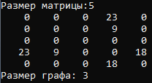

Определяем изолированность вершин:

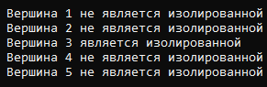

Определяем, является ли вершина концевой:

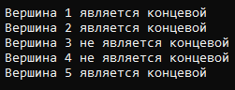

Определяем, является ли вершина доминирующей:

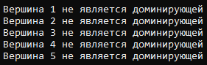

**Листинг программы :**

#define _CRT_SECURE_NO_WARNINGS

#include<stdio.h>

#include<random>

#include<conio.h>

Int main()

{

int** mat;

int n, k = 0;

setlocale(LC_ALL, "Rus");

printf("Размерматрицы:");

scanf_s(" %d", &n);

mat = (int**)malloc(n * sizeof(int*));

for (inti = 0; i< n; i++) {

mat[i] = (int*)malloc(n * sizeof(int));

}

srand(time(NULL));

for (inti = 0; i< n; i++) {

for (int j = 0; j < n; j++) {

if (i == j) {

mat[i][j] = 0;

}

if (i> j) {

mat[i][j] = rand() % 2;

if (mat[i][j] == 0)

mat[i][j] = mat[i][j];

else

mat[i][j] = 1 + rand() % 30;

}

mat[j][i] = mat[i][j];

}

}

for (inti = 0; i< n; i++) { //выводматрицы

for (int j = 0; j < n; j++) {

printf(" %4d", mat[i][j]);

}

printf("\n");

}

for (inti = 0; i< n; i++) { //размер

for (int j = 0; j < n; j++) {

if (mat[i][j] != 0) {

k += 1;

}

}

}

k = k / 2;

printf("Размер графа: %d", k);

printf("\n");

for (inti = 0; i< n; i++) {

intisol = 0;

for (int j = 0; j < n; j++) {

if (mat[i][j] != 0) {

isol += 1;

}

}

if (isol == 0)

printf("\n Вершина %d является изолированной", i + 1);

else

printf("\n Вершина %d не является изолированной", i + 1);

}

printf("\n");

for (inti = 0; i< n; i++) {

int end = 0;

for (int j = 0; j < n; j++) {

if (mat[i][j] != 0) {

end += 1;

}

}

if (end == 1)

printf("\n Вершина %d является концевой", i + 1);

else

printf("\n Вершина %d не является концевой", i + 1);

}

printf("\n");

for (inti = 0; i< n; i++) {

intdom = 0;

for (int j = 0; j < n; j++) {

if (mat[i][j] != 0) {

dom += 1;

}

}

if (dom == n - 1)

printf("\n Вершина %d является доминирующей", i + 1);

else

printf("\n Вершина %d не является доминирующей", i + 1);

}

printf("\n");

}

**Вывод:** Сгенерировали матрицу смежности графа, определили его размер, а также нашли изолированные, концевые иллюстрация доминирующие вершины.